**BITÁCORA Nº 1[1]. PERTENECER A LA COMUNIDAD ENJAMBRE**

|  |  |  |  |
| --- | --- | --- | --- |
| **Nombre del EE al que pertenece el grupo de investigación:** | COLEGIO ONCE DE NOVIEMBRE | | |
| **Municipio:** LOS PATIOS | **Dirección:** Av. 10. Manzana 31, Lote 422, Barrio Videlso | | |
| **E-mail de la institución:** | | | **Pública X Privada ___** |
| **Rural ___ Urbana _X_** |
| **Nombre del Rector:** ANTONIO JOSE CAICEDO GARCIA | | **NIT:** | |
| **Nombre del grupo de investigación:** | SHERLOCK | | |

­­­­­­­­

**A. INTEGRANTES DEL GRUPO**

|  |  |  |  |  |  |
| --- | --- | --- | --- | --- | --- |
| **Nombre** | **Edad** | **Grado** | **Sexo** | **Doc. Identidad** | **E-mail** |
| 1. Yensy Paola torres Rodríguez | **15** | **9** | **f** |  |  |
| 1. Joan Gustavo Amaya Galvis | **12** | **9** | **m** |  | [**Joan_amaya@hotmail.com**](mailto:Joan_amaya@hotmail.com) |
| 1. Josué Caleb Cazaran Cotamo | **15** | **9** | **m** | **1010022375** | **Caleb.1122@outlook.com** |
| 1. Keyla Marcel Cazaran Cotamo | **14** | **9** | **F** | **1010022376** |  |
| 1. Botello Ramírez Andrea Paola | **14** | **9** | **F** |  |  |
| 1. Elkin Duvan Conde | **15** | **9** | **M** |  |  |
| 1. Kenyi Rueda | 16 | 9 | F |  |  |
| 1. Rodríguez Mora Yasneida | 16 | 9 | F |  |  |
| 1. Yerithza Gómez | 16 | 9 | F |  |  |
| 1. Dora Alejandra | 15 | 9 | F |  |  |
| 1. José Mora | 15 | 9 | M |  |  |
|  |  |  |  |  |  |
|  |  |  |  |  |  |
|  |  |  |  |  |  |
|  |  |  |  |  |  |
|  |  |  |  |  |  |
|  |  |  |  |  |  |
|  |  |  |  |  |  |
|  |  |  |  |  |  |

**B. MAESTRO ACOMPAÑANTE**

|  |  |  |  |  |
| --- | --- | --- | --- | --- |
| **Nombre del maestro / Coinvestigador** | | **Edad** | **Sexo** | **Experiencia en el área del conocimiento** |
| RONAL YAMID PEÑALOZA FIGUEROA | | 34 | M |  |
| **Identificación** | 88.032.076 | **Email** | ronyamid@gmail.com | |
| **Celular** | 3118601802 | **Teléfono** | |  |

* **IDENTIDAD DEL SEMILLERO DE INVESTIGACIÓN:** Les sugerimos representar, mediante una foto, un dibujo o una caricatura a su semillero de investigación.

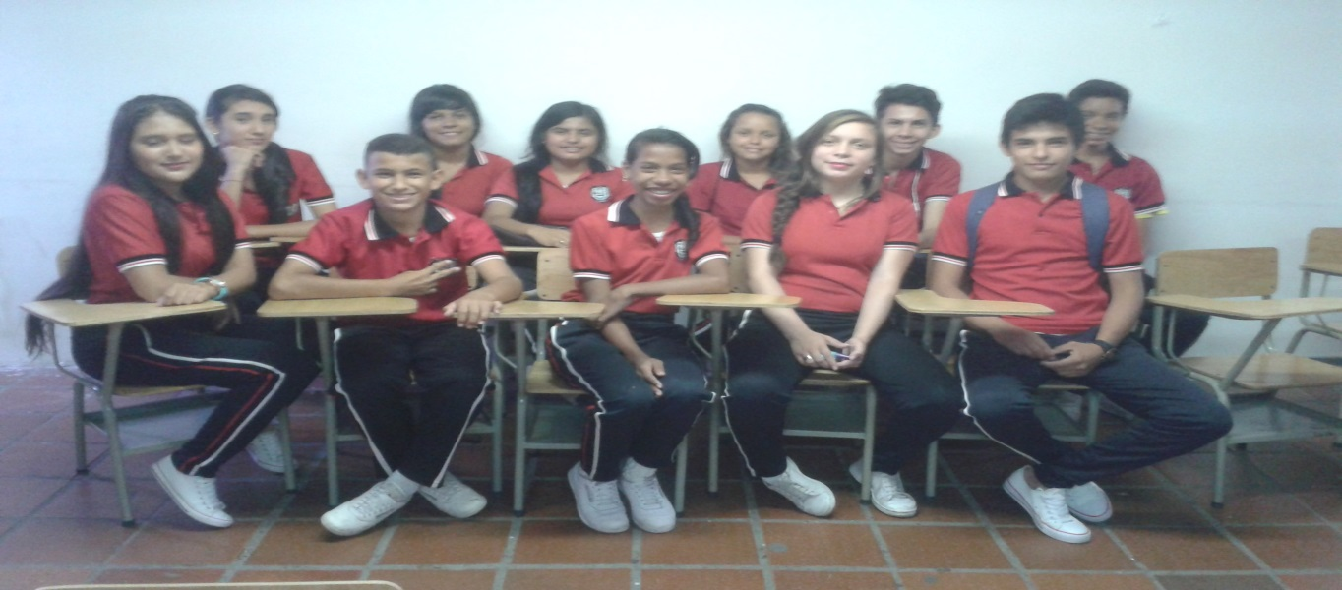

***REGISTRO DE SISTEMATIZACIÓN para el maestro acompañante/coinvestigador:*** complementar las reflexiones del grupo de investigación.

|  |  |  |  |  |  |  |  |  |
| --- | --- | --- | --- | --- | --- | --- | --- | --- |
| ***3. Bitácora # 1*** | **Fecha inicio:** | **12** | **02** | **2015** | **Fin:** | **26** | **02** | **2015** |
| **1. Describa cómo se enteró de la apertura de la Convocatoria del Proyecto Enjambre en su departamento. Haga un relato en el que:**  **- Dé cuenta del proceso que hubo en su institución para conformar el grupo de investigación.**  **- Realice una caracterización del grupo de investigación desde sus motivaciones, expectativas, sentimientos e intereses de los integrantes.** | | | | | | | | |
| El conocimiento acerca del proyecto enjambre se dio gracias a la llegada a la Institución Educativa Colegio Once de Noviembre en el año de 2014 de la “convocatoria para la conformación de grupos de investigación infantiles y juveniles, acompañados por sus maestros(as), de las instituciones educativas de Norte de Santander”. Esta convocatoria planteaba como objetivos el fomentar cultura ciudadana de ciencia, tecnología e innovación en niños (as) y jóvenes del departamento de Norte de Santander acompañados por sus maestros (as) a través de la Investigación como Estrategia Pedagógica –IEP- apoyada en TIC para que puedan a partir de preguntas, plantear problemas de investigación relacionados con su entorno y su comunidad; fortalecer la incorporación de la IEP apoyada en TIC para desarrollar habilidades y capacidades de indagación, innovación y emprendimiento en los estudiantes de los establecimientos educativos oficiales del departamento de Norte de Santander.  Sabiendo esto, se asignó un grupo de docentes para participar en el diplomado “la investigación como estrategia pedagógica”, que se desarrolló en las instalaciones del hotel bolívar de la ciudad de Cúcuta, bajo el direccionamiento de la Corporación unificada nacional (CUN); y con la presencia de destacados maestros expertos en educación y en la investigación como estrategia pedagógica en el pais. Este espacio fue muy enriquecedor ya que permitió compartir experiencias, opiniones, ideas sobre la investigación con otros docentes de diferentes instituciones educativas.  Posteriormente se llegó a la institución educativa con unos lineamientos y metas claras para la conformación de grupos de investigación. Para la selección de los estudiantes pertenecientes que conformarían el semillero de investigación se siguieron los siguientes pasos:   1. Informe verbal (en formación estudiantil) y escrito (publicación de la convocatoria) de la convocatoria a todos los estudiantes de la institución educativa 2. Reunión con los estudiantes que por voluntad propia o por gusto querían participar en la convocatoria 3. Explicación de las pretensiones de la convocatoria 4. Conformación del grupo de investigación con estudiantes que les llamo la atención la propuesta | | | | | | | | |
|
| **2. Explique cuáles fueron los motivos que lo llevaron a participar en el Proyecto Enjambre y exprese las sensaciones personales que le generaron el acompañamiento que realizó para conformar su Grupo de Investigación.** | | | | | | | | |
| La convocatoria de conformación de semilleros de investigación, motivo principalmente en los maestros acompañantes el deseo de hacer de la escuela un espacio más dinámico, flexible y actual. De igual manera, esta propuesta se convierte en una oportunidad para la institución educativa ya que apuesta porque estos grupos de investigación se conviertan en comunidades de saber que creen espacios o rincones de discusión, de pensamiento, de construcción de conocimiento, de emprendimiento e innovación.  Por otra parte, la convocatoria es oportuna para que mediante ella se logren reflexionar las prácticas pedagógicas con su consecuente transformación, apropiando la investigación como una estrategia pedagógica que permita crecer junto a los jóvenes en la construcción de conocimientos de fenómenos, prácticas y comportamientos que se dan en las dinámicas escolares y sociales. Por ello, incluir la investigación como una herramienta útil para acercarse al conocimiento de la realidad, es el generador por excelencia de pensamiento crítico, reflexivo y problematizador que debe estar presente en el aula de clases. | | | | | | | | |
|
| **3. Texto de reflexión sobre el grupo de investigación por parte del Maestro / coinvestigador: Expectativas de formación, impacto de la IEP dentro de los procesos de aula, mejoramiento de los procesos académicos, proyección comunitaria, etc.** | | | | | | | | |
| El semillero de investigación “Sherlock” es un grupo de jóvenes de diferentes cursos y grados de la Institución Educativa Colegio Once de Noviembre. Su nombre y logotipo se relacionan con la serie animada japonesa *el detective conan*. La historia se centra en [Shinichi Kudo](http://es.wikipedia.org/wiki/Shinichi_Kudo" \o "Shinichi Kudo), un famoso joven detective que es envenenado por unos hombres vestidos de negro, pero en vez de morir encoge hasta tomar el aspecto de un niño. Tras esto, Shinichi, decide cambiarse el nombre por *Conan Edogawa* para proteger a los suyos, obtener suficientes pruebas para detener a la organización y encontrar una cura para volver a su tamaño normal. Entonces, si se sabe que conan admiraba al detective Sherlock Holmes por su astucia para descifrar los mas insólitos casos bajo el lema de *la verdad siempre prevalece*, era porque sabía que su curiosidad de joven y de niño eran herramientas fundamentales para acercarse a conocer la realidad tal cual es y no como la hacen ver los sentidos. Por esto, el grupo ha entendido que la investigación es un proceso similar al que realiza un detective, que busca pistas, sigue huellas, va y vuelve a la escena del crimen, conecta piezas como en un rompecabezas para encontrar siempre la verdad.  Por lo tanto, los jóvenes que hacen parte de este grupo de investigación, al igual que conan y todos los adolescentes tiene esas capacidades, habilidades, actitudes y aptitudes para entrar en el basto y bello mundo de la investigación y el conocimiento, explorar en él, maravillarse y beneficiarse de todas sus bellezas y bondades.  Los jóvenes de este grupo serán capaces de entender que uno de los caminos más importantes para transformar su entorno y alcanzar sus metas y deseos, es el de inquietarse y comprender lo que sucede a su alrededor de una manera crítica y responsable. | | | | | | | | |

1. Este formato fue retomado de la Cartilla “Xua, Teo y sus amigos en la onda de la investigación” del programa Ondas de Colciencias y adaptado para el Proyecto Enjambre, Norte de Santander.